注意：注意程序设计中使用的名词不要出现描述和需求不符的字段名称定义；不要出现错别字。

## 用户登陆系统进入首页面：

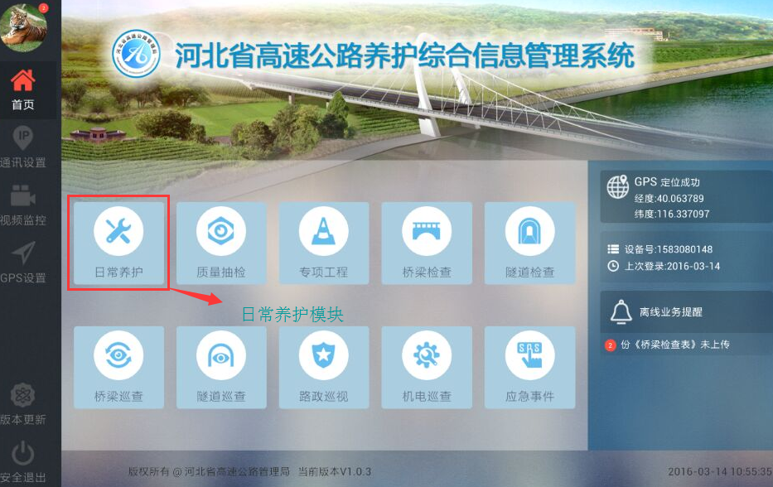

## 点击“日常养护”模块进入日常养护主页面：

橙色：暂时不显示；

新增

上传

高速公路养护巡查日志

未提交数据2

1. 长按进入编辑页面；
2. 显示上传状态：提交完成后显示“未提交数据0”；

未提交数据3

高速公路维修保养日志

上传

新增

1. 长按进入编辑页面；
2. 显示上传状态：提交完成后显示“未提交数据0”；

未提交数据3

高速公路施工安全检查表

上传

新增

新增

维修保养工程验收申请

在线下单

新增

未提交数据2

日常维修保养工程验收

上传

新增

1. 长按进入编辑页面；
2. 显示上传状态：提交完成后显示“未提交数据0”；

* 巡查日志：根据登陆用户的权限（“日常养护巡查员”的权限），判断当前用户是否可以操作此功能；
* 维修保养日志：根据登陆用户的权限（“日常养护维修工程师”的权限），判断当前用户是否可以操作此功能；
* 施工安全检查表：根据登陆用户的权限（“日常养护安全检查员”的权限），判断当前用户是否可以操作此功能；
* 在线下单：根据登陆用户的权限（“日常养护下单员”的权限），判断当前用户是否可以操作此功能；
* 验收申请：根据登陆用户的权限（“日常养护维修工程师”的权限），判断当前用户是否可以操作此功能；
* 常维修保养工程验收：根据登陆用户的权限（“日常养护验收员”的权限），判断当前用户是否可以操作此功能；

## 养护巡查日志：

### 点击“养护巡查日志”—新增 进入 巡查日志编辑页面：



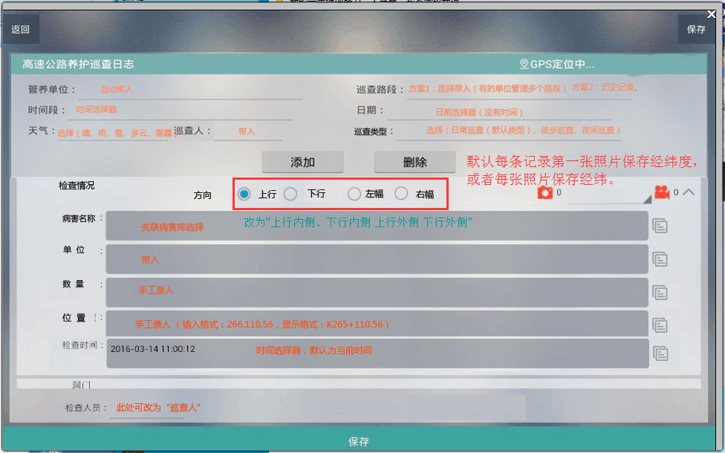

### 长按“养护巡查日志”—进入 巡查日志列表页面：

注：显示字段内容名称如下图示

巡查单号 路线编号 路线名称 时间段 巡查路段 巡查人

20160613001 G20 青银高速公路 8:30-11:00 K559+210—K620+300 张学智

20160613001 G20 青银高速公路 8:30-11:00 K559+210—K620+300 张学智

1. 长按进入编辑页面；
2. 已经上传的记录不再显示；

## 维修保养日志：

### 点击“新增”进入新增维修保养日志页面

4.1.1 点击新增首先出现 查询通知单的页面：

查询逻辑：根据用户名所在的组织 查询下达给该用户所在组织（单位）的通知单；

新增维修保养日志

通知单编号、签发人、签发日期

查询条件

通知单编号 维修单位 签发日期 签发人

201606130011 XXX道路养护工程公司 2016-6-13 张学智

201606130012 工区维修股 2016-6-13 张学智

1. 长按显示选项“生成维修保养日志/取消”；
2. 生成维修保养日志的通知单，若在线则向pc返回状态加标识（保存时反馈状态）；
3. 生成维修保养日志的通知单，可以再次生成“维修保养日志”。
4. 查询结果按签发日期自动降序排列；
5. 若记录太多加翻页功能；

**设计须知：**

* 一个通知单可生成多个维修保养日志；

### 维修保养日志编辑页面：

缺少字段信息“检查人”、“负责人”请参考源表单；

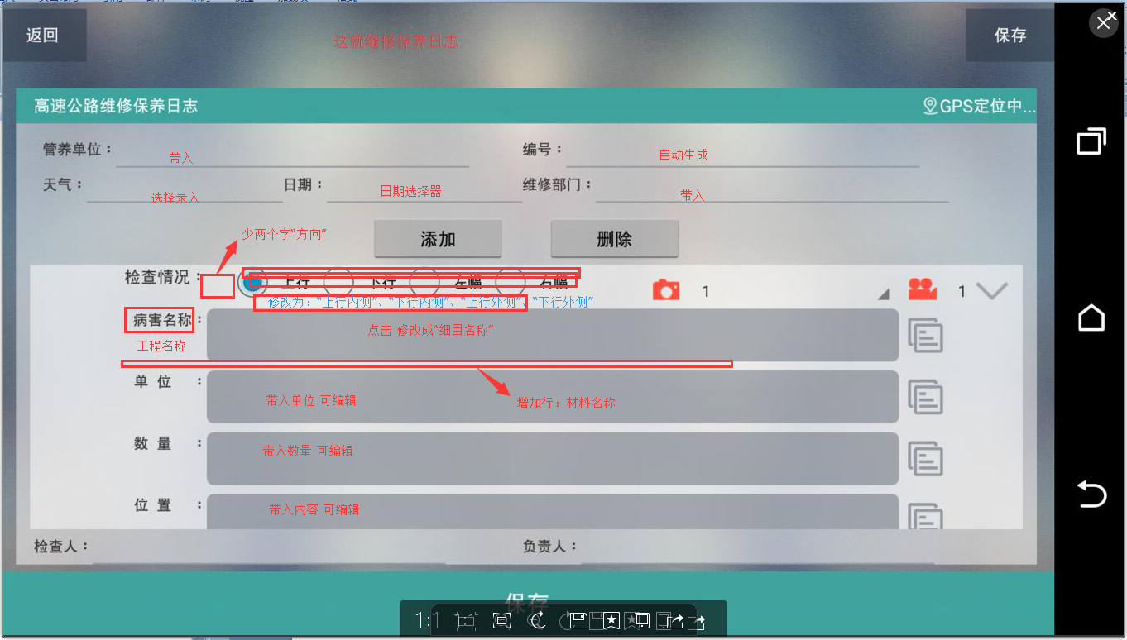

带入的病害名称需要再次点击，修改成细目名称；

细目名称维护：和pc端同步，每次同步时 根据细目库版本号维护更新。

**缺少材料名称字段：选择材料名称（数据接口，2.3获取材料基本信息,带入材料名称、单位、规格型号），获取后可以编辑；可以插入多条材料记录;。**

### 长按“维修保养日志”进入 维修保养日志列表页面：

维修日志单号 通知单编号 日期 检查人 负责人

201606130011 20160613001 2016-6-13 测试1 张学智

20160613001 2 20160613005 2016-6-13 测试2 张学智

1. 长按进入编辑页面；
2. 已经上传的记录不再显示；

## 施工安全检查表：

**设计须知：**

* 1个维修保养日志对应1个施工安全检查表；
* 施工安全检查表的新增有两种方式，其一：在施工安全检查表页面，先查询“维修保养日志”读入维修保养日志内容，然后填写施工安全检查表内容；其二是不查询维修保养日志，直接新增施工安全检查表；

### 新增施工安全检查表（示意图）

天气：

检查时间

管养单位

点击查询，查询，拾取“维修保养日志”。不查询则手工录入。

施工项目及内容：



施工安全检查情况

施工标志摆放正确（是、否） 拍照 录像

施工人员标志服、标志帽（是、否） 拍照 录像

施工程序符合安全作业规程（是、否） 拍照 录像

施工车辆有明显施工作业标志（是、否） 拍照 录像

施工车辆安全行驶（是、否） 拍照 录像

施工现场有安全管理员（是、否） 拍照 录像

对出现安全隐患处理意见：

其它情况：

安全管理员：手工录入（历史记录）

检查人：当前用户

注意：检查人签字日期 和 安全管理员签字日期 pc端生成word时自动生成。

### 编辑施工安全检查表

在如下页面长按 出现 “编辑/取消”选项

未提交数据3

高速公路施工安全检查表

上传

新增

选择编辑，则进入 施工安全检查表的列表页面：

维修日志单号 安全检查表单号 日期 检查人 安全管理员

201606130011 20160613001 2016-6-13 测试1 张学智

20160613001 2 20160613005 2016-6-13 测试2 张学智

长按此记录进入5.1页面进行编辑；

## 日常维修保养工程验收:

未提交数据2

日常维修保养工程验收

上传

新增

### 6.1. 新增验收单

6.1.1 进入新增页面后，先同步pc端 显示验收单列表（过滤条件：该用户组织下的）；

6.1.2. 选择需要验收的验收单，点击打开；

6.1.3. 输入验收结果，默认内容“经检验，数量相符，质量合格”；

6.1.4. 验收人签字：首先带入当前用户名，可以再增加其它多个用户名，此处建议设计成笔迹签名；

6.1.5. 验收日期：日期选择器（默认为当日，仅日期 没有时间）；

#### 6.1.2打开的验收单界面（示意图）：

管养单位

编号

工程内容：

自动带入

天气：

维修保养单位

施工日期 ~~~ 至~~~

验收结果：

默认内容“经检验，数量相符，质量合格”；可编辑。

验收负责人：

点击弹出笔迹签名 窗口

日期选择器（无时间）；读入通知单的维修期限，可再次编辑；

笔迹签名需要后台增加相应的接口？

验收确认 （验收单页面）页面布局2

天气：带入

验收单编号

管养单位：带入

施工日期 （带入）~~~ 至~~~

维修保养单位：带入

工程内容（带入验收单内容，不可编辑）：

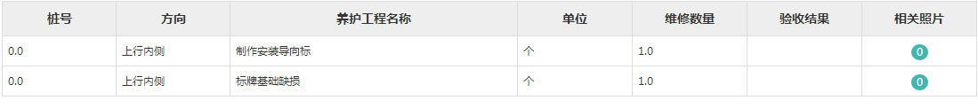

拍照、摄像

验收结果：

默认内容“经检验，数量相符，质量合格”；可编辑。

选择相符或不符

验收负责人：

点击弹出笔迹签名 窗口

## 附1：关于病害库、细目库、材料库本地数据同步

注：细目对应维修保养日志中的“工程名称”。

1. 需求描述
2. 无论使用哪种方法更新app端的病害、细目、材料，都需要通过版本控制的方法检查比对当前版本是否是最新数据，否则不需要同步数据。
3. 每次PC端维护病害、细目、或材料数据后，app均需要同步到本地保存。当用户上路巡查填写表单时，可以离线工作。
4. 数据更新（同步）
5. 自动更新：每次在线登陆时检查数据版本是否和pc端相符，若不相符则自动更新，并 更新状态 需要提醒。提醒状态显示注意不要和桥梁模块中的提醒冲突（不要出现显示时间重叠、风格不符等情况）。
6. 手动更新：参考桥梁同步数据的操作设计，在进入日常养护模块后，在右上角点击 “”（此图标在开发包中）显示 更新病害信息；更新细目信息；……选项；点击其它区域取消显示。点击更新后显示进度；
7. 手动更新时不区分是否为移动网络，若网络连接有问题需要弹出提醒通知。

# 质量抽检模块

## 主页登陆:

**使用权限：角色=日常养护工程师（rcyhgcs）**

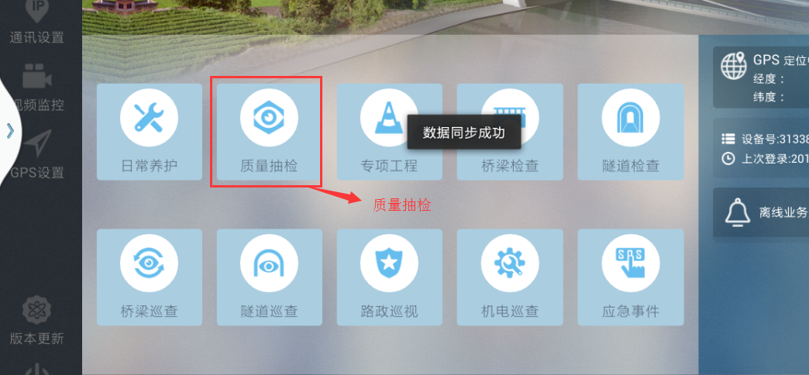

## 点击主页面模块，进入如下页面:

未提交数据2

日常养护工程质量抽检

上传

新建

* 此功能主要是处级养护工程师对已经验收确认的工程项目进行抽查，抽查不合格的项目做标记，回传给PC端。
* 可以选择多个验收单进行抽检，生成“抽检汇总表”（详见原始表单）；
* 选择多个验收单，带入验收单内的工程内容（工程名称、维修数量、材料名称、等验收单的内容）；
* 不合格的，填写

## 点击新建后进入查询验收单页面:

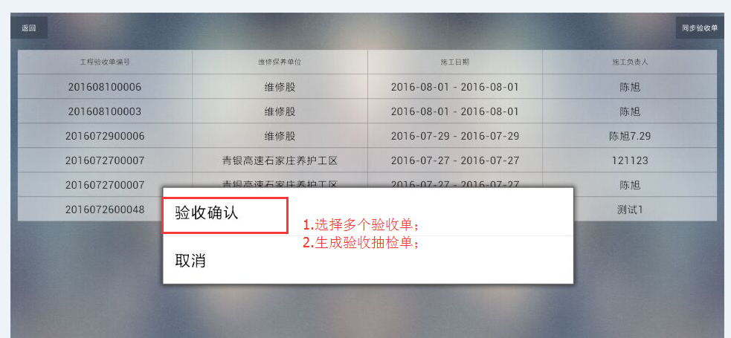

具备模糊查询功能：

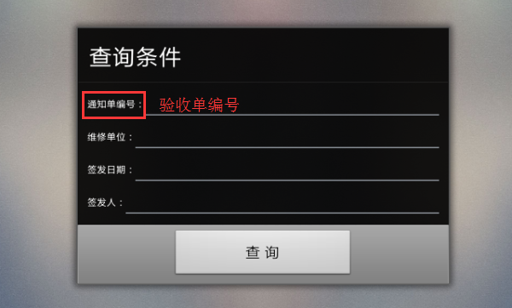

## 验收抽检单编辑页面:

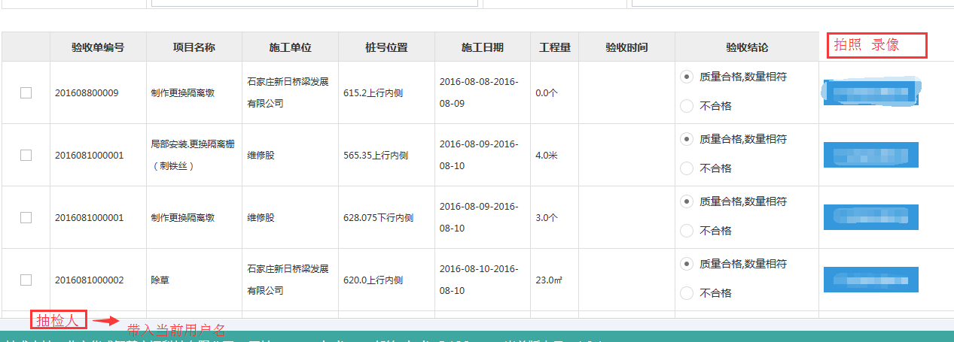

## 其他说明:

* 同步验收单：此模块需要pc端单独加过滤，仅同步验收确认后的验收单；
* 抽检单生成后本地保存，上传、批量上传、编辑功能同以上模块即可；
* 附件： 原始抽检单：

|  |  |  |  |  |  |  |  |
| --- | --- | --- | --- | --- | --- | --- | --- |
| XX高速公路管理处（公司）XX月份日常养护工程验收单检查（抽检）汇总表 | | | | | | | |
| 单位：保定养护工区（带入） | | |  |  |  |  |  |
| 验收单编号 | 项目名称 | 施工单位 | 桩号位置 | 施工日期 | 工程量 | 验收时间 | 验收结论 |
| 126 | 清理边沟、边坡、中央带、伸缩缝、泄水孔杂物 |  | K92+478-K155+100 | 9.14-9.16 | 62.622公里 | 9.17 | 质量合格，数量相符 |
| 127 | 修剪路肩杂草 |  | K92+478-K155+100 | 9.11-9.15 | 62.622公里 | 9.16 | 质量合格，数量相符 |
| 128 | 清理散落物 | （带入） | K144+450上行第三、四车道 | 8.21 |  | 8.21 | 质量合格，数量相符 |
| 129 | K142+650下行第三车道 | 8.3 |  | 8.3 | 质量合格，数量相符 |
| 130 | K155+000上行第四车道、紧急停车道 | 9.6 |  | 9.6 | 质量合格，数量相符 |
| 131 | K152+920上行第四车道 | 9.14 |  | 9.14 | 质量合格，数量相符 |
| 132 | 护栏板维修 | （带入） | K123+240上外 | 8.26 | 两波板6块 | 8.29 | 质量合格，数量相符 |
| 133 | K154+960下外 | 8.28 | 两波板2块 | 8.29 | 质量合格，数量相符 |
| 134 | K92+788上外、K148+060上内 | 9.7 | 两波板2块、三波板2块 | 9.8 | 质量合格，数量相符 |
| 135 | K147+324上外、K148+000上内 | 9、10 | 两波板4块、三波板1块 | 9.11 | 质量合格，数量相符  此处特指工区的养护科，不是处级单位。 |
| 136 | K123+182下外 | 9.11 | 两波板2块 | 9.12 | 质量合格，数量相符 |

* 抽检日期：带入 抽检人： 登陆用户 工区主任： 笔迹签字 养护科长：笔迹签字
* **若抽检不合格则拍照、录像，并在抽检结论栏选择不合格 –同时对应验收单生成“养护任务（整改）通知单”，录入整改内容(根据实际表单设计)。**
* 整改的验收单修改为验收状态为未验收，需要再次验收后方可参加月度计量。